Tema 6. La Historia, Ciencia y Método.

1. Introducción.
Desde el Siglo XXI se ha venido debatiendo si la Historia puede alcanzar un conocimiento suficientemente contrastado como para ser una ciencia. Ya a fines del siglo XIX surgió un debate entre los defensores de la unidad del método científico tomando como modelo las ciencias naturales (positivismo) y los defensores de una división entre las Ciencias Naturales y las Ciencias del Espíritu o Sociales (Historicismo). La visión que tenemos hoy en día es que la Historia es una ciencia, con un método, pero diferente al método científico.
¿Por qué es una ciencia que no usa el método científico de las Ciencias Naturales? En primer lugar hay que comentar que la división entre Ciencias Sociales y Naturales no ha estado siempre clara. Así, por ejemplo, en la Antigüedad determinadas ciencias que hoy en día consideramos sociales como la Geografía eran parte de las ciencias en pie de igualdad con las matemáticas, la geometría, la óptica o la astronomía.
Consideramos que la Historia es una ciencia porque utiliza un método científico: Ante un problema histórico nos planteamos las posibles explicaciones a ese hecho, buscamos las razones, las repercusiones y tratamos de entender a los protagonistas de las acciones para de ese modo poder explicar de manera convincente lo que en el pasado sucedió. No obstante, al estudiar seres humanos no podemos repetir en un laboratorio las condiciones del pasado (Por ejemplo no podemos fabricar un siglo XIII en un laboratorio y estudiar la sociedad medieval como haría un biólogo estudiando virus) lo que ha hecho que durante mucho tiempo se considerase a las Ciencias Sociales como unas ciencias de segunda categoría o peores. Esa visión hoy en día está ya superada y se trata a la Historia como una Ciencia más.
2. Las fuentes históricas.
Se denomina de forma genérica como fuente a todo aquel documento, testimonio u objeto del pasado que nos aporte información sobre el período de tiempo que estudiamos. Para ser considerado una fuente fiable debe servir para transmitir algún conocimiento, total o parcial, de hechos pasados. Esta definición es deliberadamente vaga ya que el historiador debe servirse de cuanto le permita conocer otras épocas. Dada su gran variabilidad, las fuentes se agrupan por tipos: Deben distinguirse entre fuentes primarias o directas de las secundarias o indirectas, así como las fuentes escritas de las no escritas, así como de los testimonios voluntarios respecto de los involuntarios.
La importancia de los distintos tipos de fuente varía con el transcurso de la historia. Mientras que la prensa y la fotografía son importantes en los últimos siglos para el estudio del pasado, por obvias razones los escritos en forma de papiro, papel o pergamino, o incluso las estructuras y restos materiales del pasado son importantes para otras épocas; ¿Podríamos estudiar la sociedad del Siglo XXI simplemente cogiendo los periódicos de la época? ¿Y en el Siglo III a.C.? El documento y el papel, la transmisión por lenguaje escrito, es la base del estudio histórico.
El documento sigue siendo la fuente privilegiada y la que los historiadores por tradición más valoran (No significa que el resto de fuentes del pasado sean menos importantes). Un documento escrito puede ser de diversos tipos en función de qué hable: político, económico o jurídico, de carácter público o privado, religioso, artístico, social…las posibilidades en ese sentido son infinitas.
3. La crítica a las fuentes.
Ya que las fuentes son la base del estudio histórico y los cimientos sobre los que se erige el edificio histórico, hay que revisar con muchísimo cuidado qué fuentes usamos, cómo las usamos o con qué intención. Si no somos honrados y honestos con nosotros mismos podemos tomar datos aislados del pasado y convertirlos y usarlos según nuestro propio beneficio y no tratando de respetar la realidad de los hechos que acontecieron en el pasado.
La crítica externa trata de determinar si un documento o fuente es auténtica o falsa, en su totalidad o en parte. Cuando detectamos que un documento ha sido falsificado tenemos diversas opciones como tratar de devolverlo a su forma original través de la eliminación de errores e interpolaciones a posteriori o modificaciones. También es necesario vigilar y determinar la fecha, lugar de origen y autor del documento si tenemos dudas.
La crítica interna trata de verificar la verdad intrínseca de las fuentes luego de analizarlo. La interpretación trata de apreciar el contenido exacto del texto y su sentido a base de analizar sus rasgos internos, traducciones y significados. Por ejemplo, si estudiamos un documento del siglo IX y el lenguaje que aparece en él es del Siglo XII ya sabemos que ahí ha habido o un error o una falsificación. En todo caso la crítica debe realizarse con sinceridad y exactitud para buscar esclarecer los hechos utilizando una desconfianza sistemática por lo que se duda de todo hasta que pueda corroborarse.
4. El tiempo y la cronología en la Historia.
El ser humano moderno lleva existiendo 150.000 años. Nuestro planeta 4.600 millones de años y el universo estimamos que 15.000 millones de años, ¿Cómo podemos trabajar en la Historia a la hora de calcular semejantes cantidades de tiempo?
Puesto que sería absurdo tratar a todos los hechos históricos con la misma medida de tiempo hemos inventado y desarrollado los períodos históricos. Estos períodos históricos son formas artificiales con las que los humanos dividimos el tiempo para así poder organizarnos mejor el paso del tiempo. Agrupamos a las sociedades en períodos de tiempo siempre y cuando tengan una serie de rasgos o patrones que podemos considerar como comunes tales como la cultura, los rasgos de la sociedad o algún hecho definitorio de esa cultura.
Así por ejemplo, hablamos de la Edad Media porque consideramos que se ubica entre medias de la Antigüedad y la Edad Moderna. Y hablamos de la Edad Media como una sola porque a lo largo de sus siglos de historia hemos observado que hay unos rasgos comunes que se van repitiendo a lo largo del tiempo.
Por supuesto, esto es relativo. Por comodidad nosotros hemos dividido nuestro tiempo histórico así:
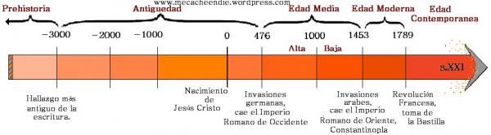
Pero otras culturas han determinado el tiempo según sus gustos. Así por ejemplo, los antiguos griegos veían el tiempo histórico de la siguiente manera:
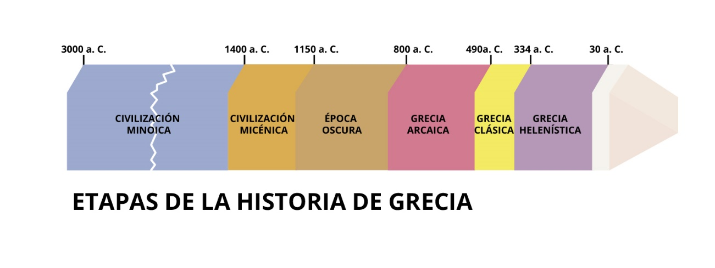
La primera gran división en el tiempo histórico viene con la partición del eje cronológico entre la Prehistoria y la Historia. Consideramos que el inicio de la Historia y el fin de la Prehistoria es la invención de la escritura y por tanto del primer documento escrito que sobrevive más allá de la memoria colectiva o la tradición oral, que por tanto queda fijado para siempre.
Pero la distribución cronológica no es la misma. Si decíamos antes que nuestra especie, Homo Sapiens, tiene unos 150.000 años de antigüedad, 144.000 de los mismos corresponden a la Prehistoria y solo 6.000 de ellos a la Historia. Cada período tendrá además sus propias subdivisiones como ya iremos viendo en futuros temas.

